所属団体  氏名 | 北の郷そば工房玉垣優子 (考案)  渡辺和哉 (提出)
料理  名 | ビビンバ風そば |  | 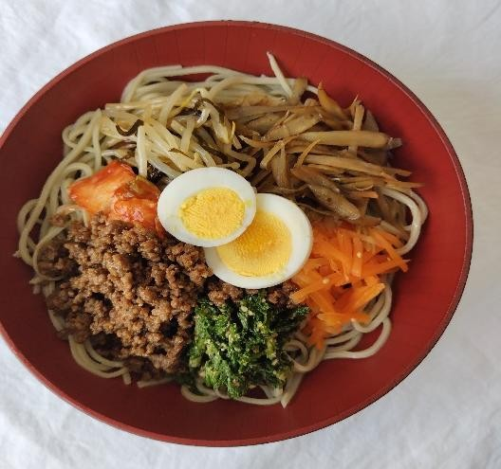
 | 材料名（４人分） | 分量
料理 | 合い挽き肉  焼き肉のタレ（市販品）  ごま油 | 200g  大さじ 1  小さじ１  100g  小さじ１小さじ 1  1 束  大さじ 1  小さじ 2  小さじ 1  1 パック  大さじ 1  20 ㎝  大さじ 1大さじ１小さじ２小さじ２  １個適量  人数分適量
 | 人参酢 砂糖
 |  |  | 作り方
① フライパンにごま油と合い挽き肉を入れ炒める。酒•焼き肉のタレを加えて味を整える。
② 人参を茹で、水分を切り、酢•砂糖で和える。
③ 春菊は茹で、水分を切り、すりごま•砂糖•醤油で和える。
④ もやしは茹で、水分を切り、塩昆布で和える。
⑤ ゴボウはささがきにしてゴマ油で炒め、酒•砂糖•醤油を加える。
⑥ ゆで卵は輪切りにする。
⑦ 器にそばを盛り、トッピングの具材を彩り良く飾る。
⑧ そばつゆを回しかけ、そばと具材を混ぜ合わせて召し上がれ。
春菊
すりごま砂糖
醤油
 | もやし塩昆布
ゴボウごま油酒
砂糖醤油
 | ゆで卵キムチ
そば
そばつゆ
備考 | ▶ビビンバは、韓国語でミックスライス（混ぜご飯）を意味します。  ▶彩り良く飾り付けた具材を、ご飯の代わりにもりそばと混ぜ合わせながら食します。

